WOS kl. VIII

Temat: Sądy i trybunały
Zapoznaj się ze str.146 -149, zwróć uwagę na pojęcia pod tematem.
Obejrzyj film objaśniający temat:
https://www.youtube.com/watch?v=0Fncpwr_pKI
i prezentacje, która pomoże Ci go zrozumieć :
https://www.youtube.com/watch?v=6f_iHHMZ2x4
Zapisz notatkę do tematu w zeszycie:
Sądy oraz Trybunały Konstytucyjny i Stanu są częścią aparatu państwowego. Do kompetencji sądów należy rozstrzyganie sporów na podstawie ustaw oraz rozstrzyganie sporów konstytucyjnych. Są one władzą niezależną i odrębną od innych władz państwowych. Wyroki wydają w imieniu Rzeczypospolitej.
Wymiar sprawiedliwości w Polsce sprawują:
- Sąd Najwyższy
- Sądy powszechne
- Sądy administracyjne
- Sądy wojskowe
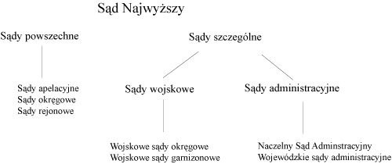

Wymień członków Krajowej Rady Sądowniczej w Polsce
Odpowiedź prześlij na: mcybulka@o2.pl
Powodzenia !!!

